

**MAHKAMAH AGUNG REPUBLIK INDONESIA**

**DIREKTORAT JENDERAL BADAN PERADILAN AGAMA**

**PENGADILAN TINGGI AGAMA PADANG**

Jalan By Pass KM 24, Batipuh Panjang, Koto Tangah

Kota Padang, Sumatera Barat 25171 www.pta-padang.go.id, admin@pta-padang.go.id

Nomor :3268/SEK.PTA.W3-A/PL1.1/XII/2023 5 Desember 2023

Lampiran : 1 (Satu) Lembar

Hal : **Usulan** **Permohonan Penetapan Pokja Sewa**

**Mesin Fotokopi Pengadilan Tinggi Agama Padang**

**Tahun Anggaran 2024**

Yth.

Kepala Unit Kerja Pengadaan Barang/Jasa (UKPBJ)

Mahkamah Agung RI

Di

Jakarta

Assalamu’alaikum, Wr. Wb.

Sehubungan telah diterimanya DIPA Pengadilan Tinggi Agama Padang Tahun Anggaran 2024 dimana terdapat Belanja Sewa Mesin Fotokopi, yang pengadaannya dilakukan secara lelang. Untuk itu, bersama ini terlampir kami usulkan nama pegawai untuk dapat ditetapkan sebagai Pokja pada pengadaan sewa mesin fotokopi tersebut diatas.

Demikian disampaikan, atas perhatiannya diucapkan terima kasih.

Wassalam,

Plt. Sekretaris

**Ismail**

Tembusan:

Wakil Ketua Pengadilan Tinggi Agama Padang sebagai laporan

**DAFTAR NAMA POKJA SEWA MESIN FOTOCOPY**

**PENGADILAN TINGGI AGAMA PADANG**

**TAHUN ANGGARAN 2024**

|  |  |  |  |  |
| --- | --- | --- | --- | --- |
| NO | NAMA/NIP | PANGKAT/GOL | JABATAN | JABATAN DI POKJA |
| (1) | (2) | (3) | (4) | (5) |
| 1 | **Rifka Hidayat, S.H., M.M.**  NIP. 198503212006041004 | Penata (III/c) | Kasubag Kepegawaian & IT PTA Padang | Ketua |
| 2 | **Aidil Akbar, S.E.**  NIP. 198708082006041001 | Penata Muda Tk.1 (III/b) | Pengelola Pengadaan Barang/Jasa Ahli Pertama PTA Padang | Anggota |
| 3 | **Rinaldi Orlando, A.Md.A.B.**  NIP. 199902122022031007 | Pengatur (II/c) | Pengelola Perkara PTA Padang | Anggota |

Plt. Sekretaris

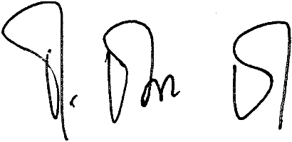

**Ismail**